Министерство образования Республики Беларусь

Учреждение образования

«Белорусский государственный университет информатики

и радиоэлектроники»

Кафедра инженерной психологии и эргономики

Специальность «Программная инженерия»

Учебная дисциплина «Основы алгоритмизации и программирования»

ОТЧЕТ

по лабораторной работе №7

«Структуры и файлы»

Вариант 19

Подготовила: Студент гр. 410902

Кухто В.С.

Проверил: Усенко Ф.В.

Минск 2024

Цель: сформировать навыки и умения обработки структурированных типов данных, организованных в виде структур и файлов.

Задание (вариант 19-4): описать структуру с именем STUDENT, содержащую следующие поля: - фамилия и инициалы; - номер группы; - успеваемость (массив из пяти элементов). Написать программу, выполняющую следующие действия: - ввод с клавиатуры данных; - вывод на экран фамилий и номеров групп для всех студентов, имеющих хотя бы одну оценку 2; если таких студентов нет, вывести соответствующее сообщение. Предусмотреть запись в файл

Ниже представлен код работающей программы:

#include<iostream>

#include<cstdlib>

#include<locale>

#include<fstream>

using namespace std;

struct STUDENT {

string familia;

string io;

int hrupa;

int uspevaemost[5];

};

int main() {

setlocale(LC_ALL, "RUSSIAN");

STUDENT ucheniki[5];

int n;

cout << "Введите количество учеников: ";

cin >> n;

if (n > 5) {

cout << "Такого количества учеников нет, введите заново количество учеников";

cin >> n;

}

int i; int j;

for ( i = 0; i < n; i++) {

cout << "Введите фамилию "<<i+1<<" ученика: ";

cin >> ucheniki[i].familia;

}

for ( i = 0; i < n; i++) {

cout << "Введите инициалы " << i + 1 << " ученика: ";

cin >> ucheniki[i].io;

}

for ( i = 0; i < n; i++) {

cout << "Введите номер группы " << i + 1 << " ученика: ";

cin >> ucheniki[i].hrupa;

}

for (i = 0; i < n; i++) {

cout << "Введите успеваемость(5 отметок) " << i + 1 << " ученика: ";

for ( j = 0; j < 5; j++) {

cin >> ucheniki[i].uspevaemost[j];

}

}

int dvoika= 0;

for ( i = 0; i < n; i++) {

for ( j = 0; j < 5; j++) {

if (ucheniki[i].uspevaemost[j] == 2) {

cout << "Ученик " << ucheniki[i].familia << " группы " << ucheniki[i].hrupa << " имеет 2" << endl;

dvoika++; break;

}

}

}

if (dvoika == 0) {

cout << "Двоек нет ни у одного ученика" << endl;

}

ofstream File;

File.open("uchenik.txt");

if (!File.is_open()) {

cout << "Ошибка открытия файла";

// return -1;

}

else {

for (i = 0; i < n; i++) {

File << "Фамилия " << i + 1 <<": "<< ucheniki[i].familia << endl;

File << "Инициалы " << i + 1 << ": " << ucheniki[i].io << endl;

File << "Группа " << i + 1 << ": " << ucheniki[i].hrupa << endl;

for ( j = 0; j < 5; j++) {

File << "Успеваемость " << i + 1 << ": " << ucheniki[i].uspevaemost[j] << endl;

if (ucheniki[i].uspevaemost[j] == 2) {

File << "Ученик " << ucheniki[i].familia << " группы " << ucheniki[i].hrupa << " имеет 2" << endl;

dvoika++;

break;

}

}

}

if (dvoika == 0) {

File << "Двоек нет ни у одного ученика" << endl;

}

}

File.close();

return 0;

}

Рис.1 Скриншот работающей программы:

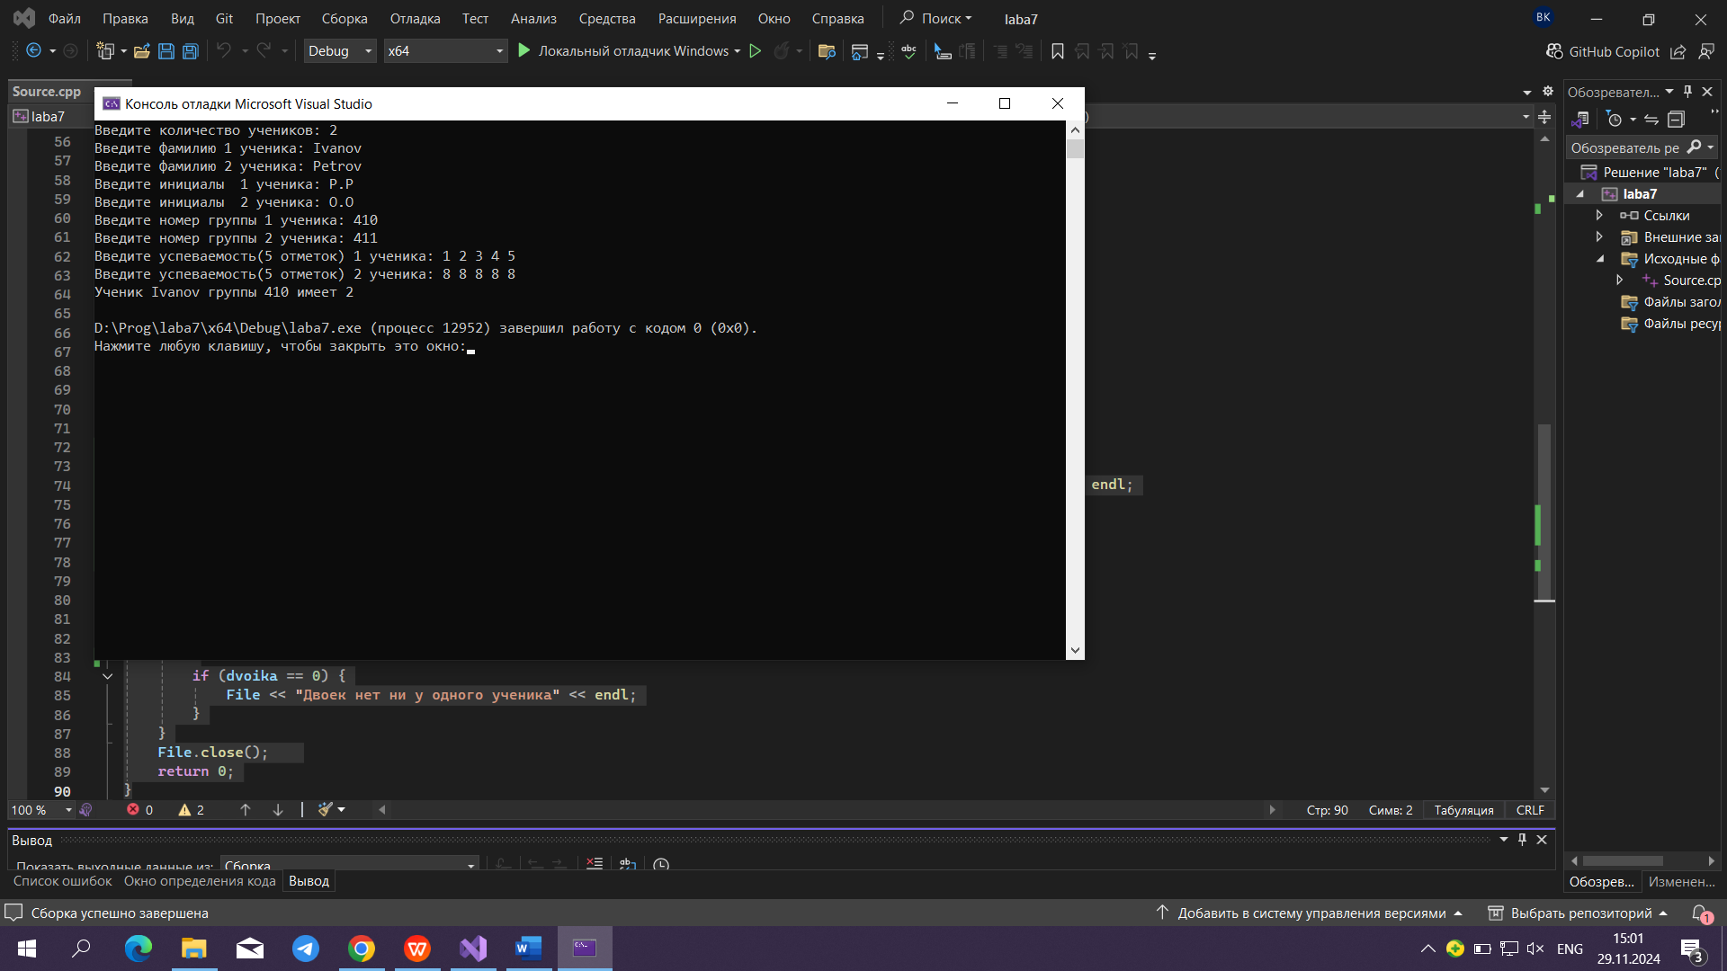

В1 случае ученик имел двойку, была выведено имя и номер группы ученика.

Рис.2 Запись в файле(для первого случая, см. рис.1)

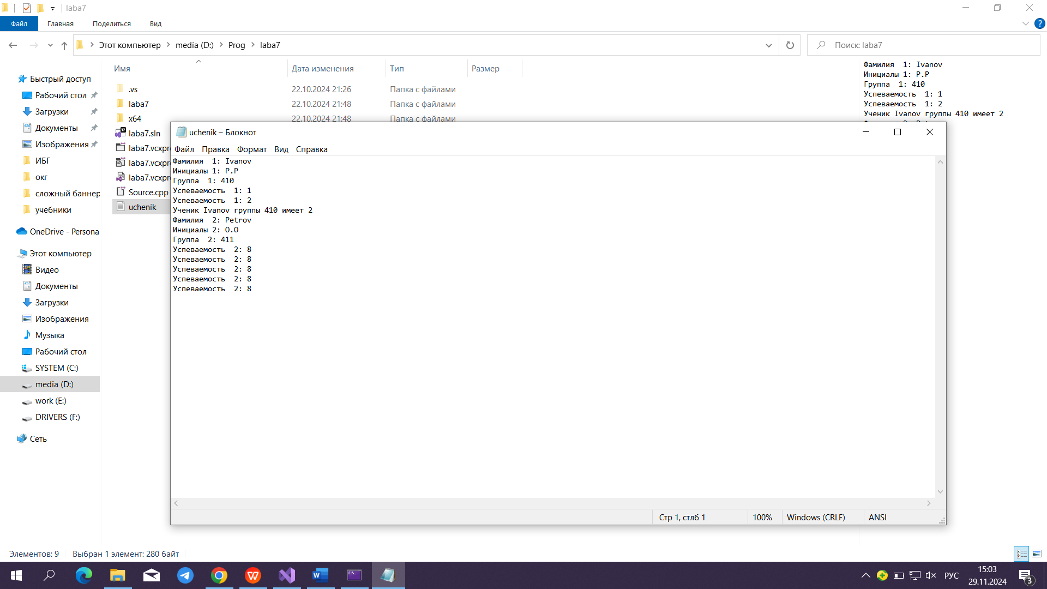

Рис 3.Скриншот работающей программы

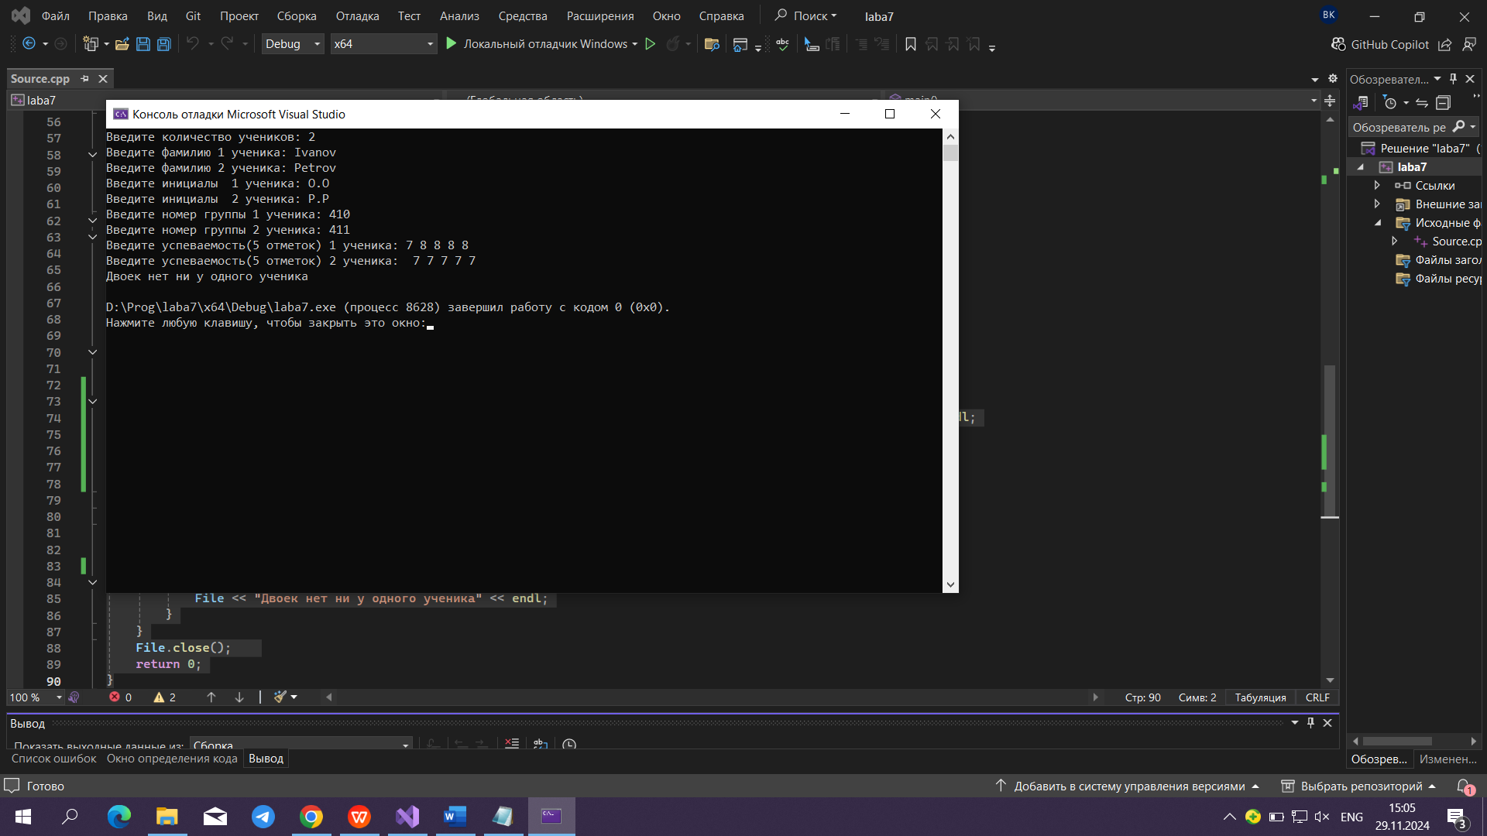

Во 2 случае ученики не имели 2, поэтому было выведено соответствующее сообщение.

Рис.2 Запись в файле(для второго случая, см. рис.3)

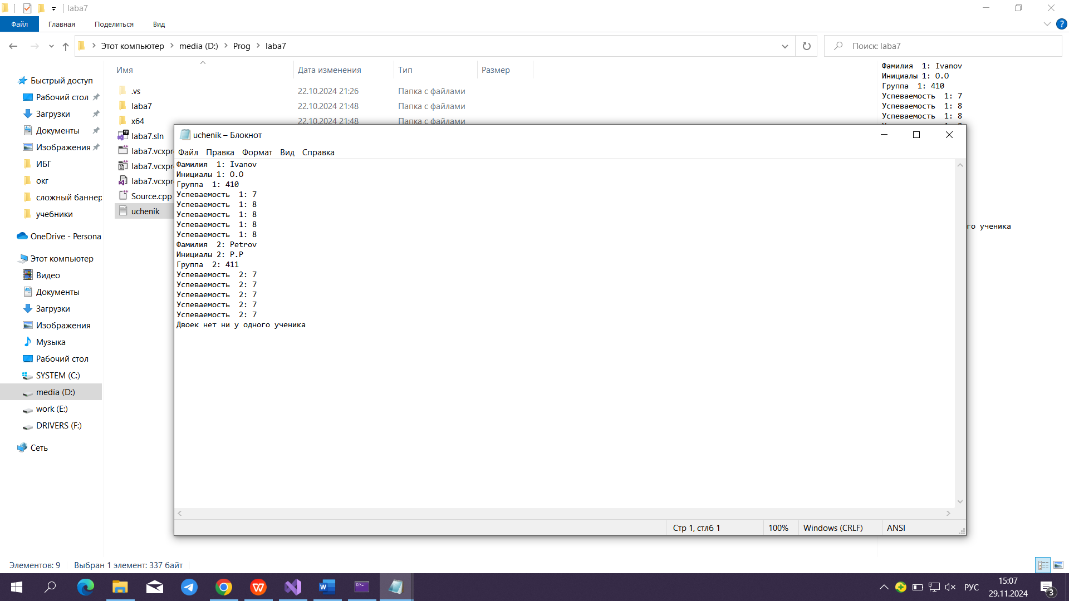

Блок-схема программы:

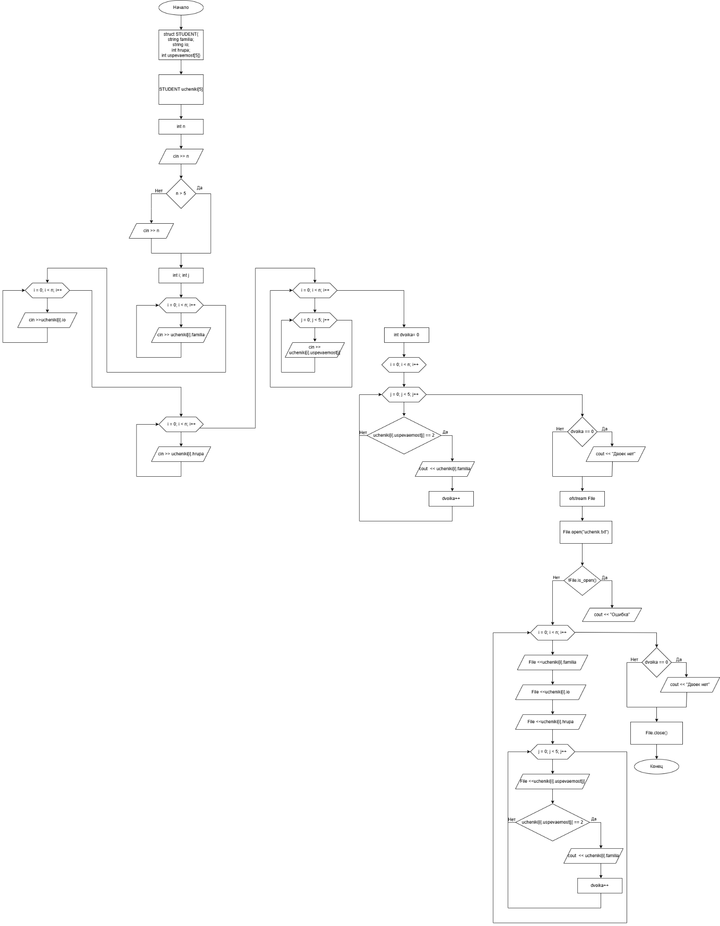

Рис.3

Вывод: в ходе выполнения лабораторной работы были сформированы навыки и умения обработки структурированных типов данных, организованных в виде структур и файлов, была создана программа с описанием структуры, записью данных в файл.